Муниципальное общеобразовательное учреждение
Иркутского районного муниципального образования
«Марковская средняя общеобразовательная школа»

Настольная игра
«Флора и фауна Байкала»
с элементами дополненной реальности
для детей с интеллектуальными нарушениями

Подготовила педагог-психолог
Даниленко Елена Сергеевна

Иркутск, 2023

Работая педагогом-психологом с особенными детьми, уделяя большое внимание их развитию, я пришла к выводу, что настольные игры, адаптированные для детей с интеллектуальными нарушениями, на рынке не представлены. Я, как и многие другие педагоги использовала развивающие настольные игры для данных детей меньшего возраста, чем ребенок, а также создавала игры из подручных материалов. Все это меня не устраивало и заинтересованность детей в данных играх носила лишь временный характер.
Так ко мне пришла идея в создании адаптированной настольной игры «Флора и фауна Байкала», с элементами дополненной реальности. В реализации идеи мне помогала студентка 3 курса Иркутского государственного университета, нами была создана настольная игра для данной категории детей. Такая игра, как показывает практика ее использования, будет всесторонне развивать детей, а элементы дополненной реальности могут помогать преподносить учебный материал в интересной и запоминающейся форме, увлечь ребенка в игру, разнообразить учебный процесс.
При создании игры мы учли, что у ребенка с интеллектуальными нарушениями из всех видов мышления меньше всего развито логическое, в связи с этим у ребенка могут быть трудности с восприятием смысла какого-то факта, переносного смысла какой-то фразы или обозначения. Мышление таких детей характеризуется некритичностью и конкретностью, а также слабой регулирующей ролью: они могут преступить к выполнению задания, не дослушав его. В связи с этим инструкции, которые зачитываются перед игрой конкретные и четкие.
Созданная игра носит практический характер, а также формирует навыки и умения, в связи с этим в ней содержится множество иллюстраций [3]. Помимо этого, игра развивает коммуникативные навыки ребенка такие, как:
- умение вступать в контакт с другими детьми;
- сотрудничество со сверстниками или взрослыми;
- работа в группе;
- умение просить помощь и принимать ее;
- способность договариваться;
- умение изменять свое поведение в конфликтных ситуациях.
А также развивает релятивные действия - умение принимать цели и действовать согласно инструкции или предложенному плану, и познавательных действий, таких как:
- знание и умение употребление названий изученных предметов и явлений;
- сравнение предметов, поиск отличительных свойств;
- умение делать элементарные обобщения;
- умение характеризовать предметы и явления по их свойствам: форме, размеру, цвету.
Ну и конечно же, ощущения: тактильные, зрительные, слуховые игру делают интересной и занимательной. Данная игра приятна игроку с точки зрения органов чувств: сделана из качественных материалов, хорошо иллюстрирована, и, благодаря дополненной реальности, содержит интерактивный учебный материал и его озвучку.
В процессе разработки настольной игры использовалось приложение Web AR Studio - онлайн-конструктор дополненной реальности, позволяющий создавать проекты с дополненной реальностью.
Нами были подобраны изображения-триггеры, которые будут использоваться для вызова AR-сцены. Этими изображениями послужили фото растений и животных, которые изображены на карточках игры.

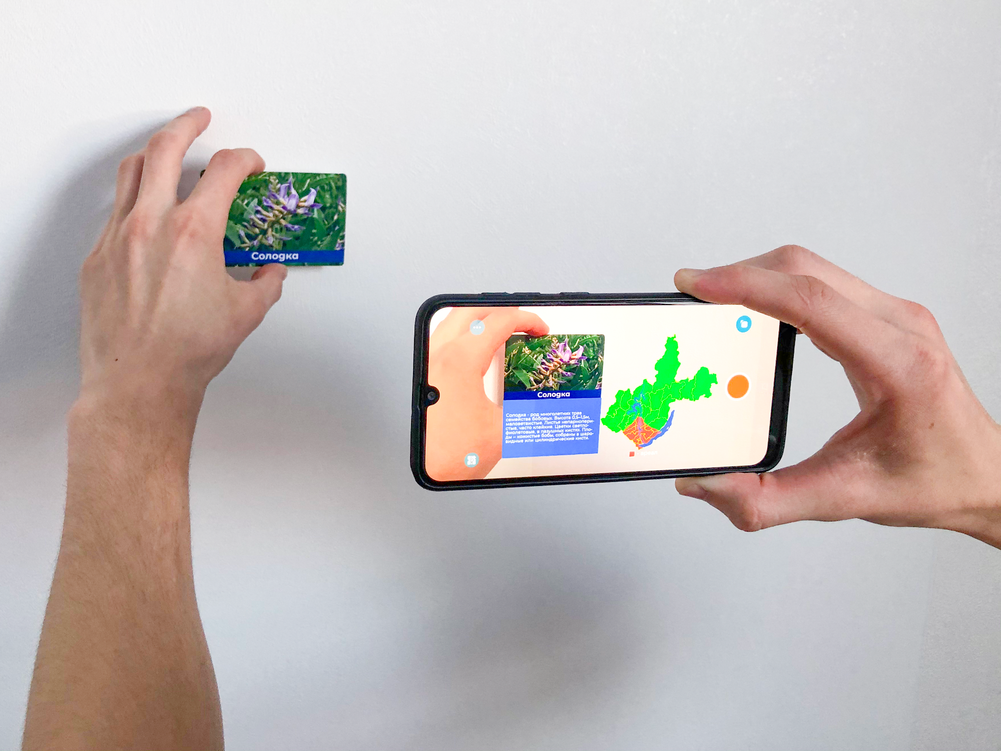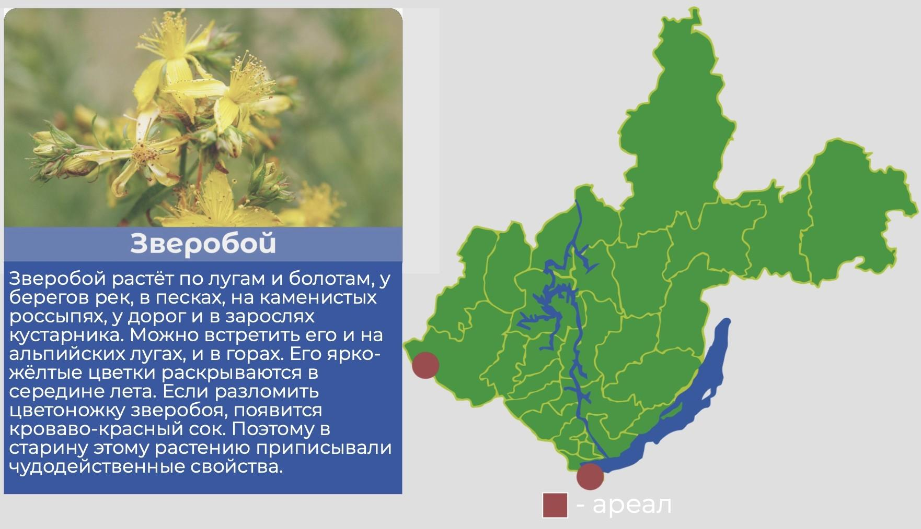

Рисунок 1 – Пример работы AR

Нами был проведен сбор информации о растениях и животных [8]. Была найдена основная информация, а также информация о их ареалах. Были отрисованы карты ареалов каждого растения и животного в Иркутской области. Сцены для каждой карточки животного и растения были заполнены ранее собранной информацией и картинками.
Основным триггером проекта стала рубашка карточек, на которую выводится 3d-модель нерпы - как один из символов Байкала.
Была создана 3d модель лисенка. Триггером для него стала карточка, которая выдается игрокам, когда они проходят игру.
Игровой процесс выглядит так: игроки ходят вокруг Байкала, по клеткам. Когда игрок попадает на клетку со значком, берет одну карту. Если карта игроку не нужна, он кладет ее обратно, в конец колоды. Колоды карт две: карты животных и карты растений. На планшетах игроки должны были разделить эти карты на следующие категории:
- планшет животных:
  - млекопитающие;
  - птицы;
  - амфибии и рептилии;
- планшет растений:
  - деревья;
  - кустарники;
  - травы.
Для победы игроку, необходимо первым собрать по 2 карточки в каждой категории внутри животных или растений. Преимущество заключается в том, что дети или педагог могут выбирать, о чем они хотят узнать в этот раз - о животных или о растениях. В каждом наборе игры два набора карт и планшетов: растения и животные, и одно поле игры.
Количество клеток, на которых нужно было взять карточку, составляет 7 и 11 на разных форматах поля. Количество клеток, на которых игрок не совершает никаких действий, - 3 и 6 соответственно. На каждом поле 2 клетки, на которых игрок пропускает ход и 3 клетки, на которых он может сделать дополнительный ход или проследовать за стрелкой.
Карточки представляют собой фото животных и растений с подписью того, что изображено на картинке. Всего карточек было 36. Размер карточек 90мм на 60мм. Когда все игроки собирают нужное количество карточек, им выдается карточка «Победа». Дети сканируют ее в приложении AR и тогда увидят лисенка, который поздравит их с победой.
Основой для рубашек и логотипа игры стала эмблема с надписью «Байкал», выполненная в стиле узоров. Фон у рубашек, наклейки на коробку - различные фото Байкала. Цвета - белый и синий, взятые с фото Байкала.
Фон поля игры выполнен в виде карты высот, в середине озеро, вокруг которого игроки ходят по круглым клеткам. На клетках игрок мог встретить животное, которое либо помогало игроку пройти дальше, либо заставляло остаться на клетке.
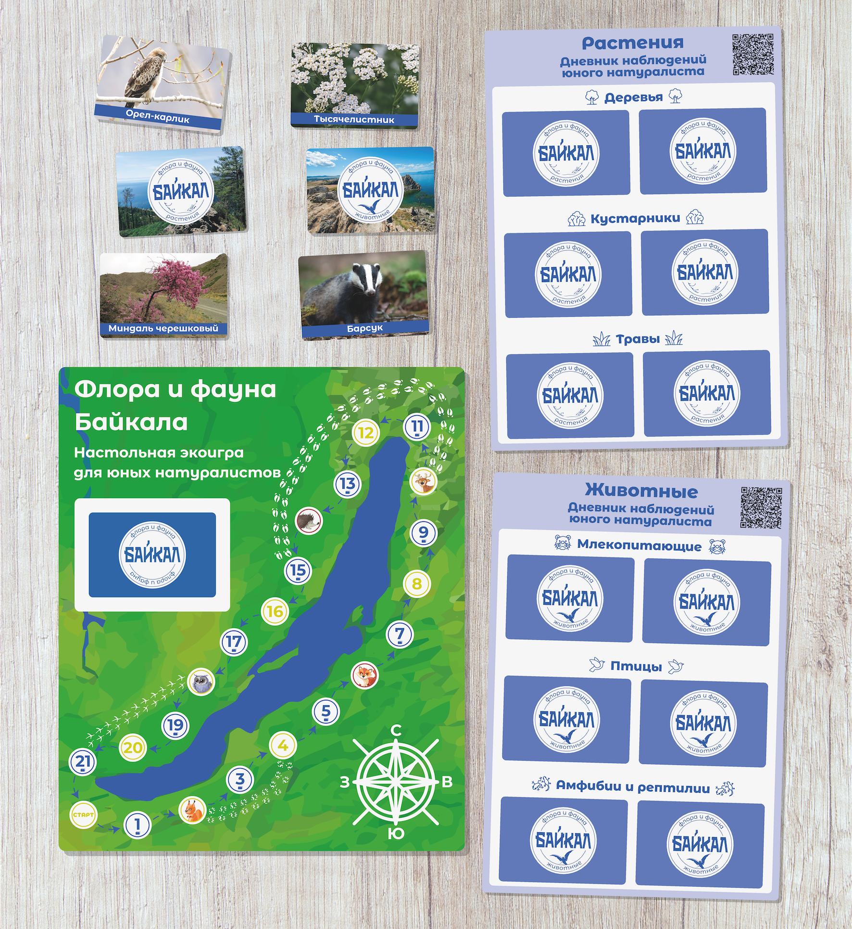

Рисунок 2 – Дизайн игры
При использовании созданной игры в работе с детьми наблюдается повышение интереса к естествоведческим дисциплинам, увеличение объема памяти, внимания, улучшение коммуникации внутри коллектива и повышение мотивации к обучению.
Считаю, что данная игра будет полезна как родителям данной категории детей, так и педагогам и руководителям школ, для внедрения в учебный процесс, с целью развития коммуникативных навыков у детей, развития их познавательной сферы и преподнесения материала в интересной для учеников форме.
В будущем, возможно улучшение данной настольной игры, дополнение другими животными и растениями, как дополнительными колодами карт. Помимо этого, возможно расширить данную игру до серии игр, для детей с интеллектуальными нарушениями. Каждая игра серии может быть направлена на развитие этой категории детей с различных сторон, например, развитие фантазии, мелкой моторики, навыков общения и т.д.

Список использованной литературы:
1. Рубинштейн С. Я. Психология умственно отсталого школьника / С. Я. Рубинштейн. Москва: «ПРОСВЕЩЕНИЕ», 1986. - 192 с.: ил., табл.; с. 3-21.
2. Шипова Л. В. Познавательные процессы у детей с умственной отсталостью / Л. В. Шипова. Саратов, 2018. - 60 с.: ил., табл.; с. 4-54.
3. Воронкова В. В. Воспитание и обучение детей во вспомогательной школе / В. В. Воронкова. Москва: «Школа-Пресс», 1994. - 413 с.: ил., табл.; с. 3-62.
4. Образовательная социальная сеть nsportal. Дидактические игры с детьми с умственной отсталостью. [Электронный ресурс] режим доступа URL:https://nsportal.ru/detskiisad/vospitatelnayarabota/2021/11/04/didakticheskie-igry-s-detmi-s-umstvennoy-otstalostyu (дата обращения: 05.01.2023).
5. Огненный шар. Жанры и механики настольных игр. Разбираемся вместе. [Электронный ресурс] режим доступа URL: http://fireballufa.ru/news/19959/ (дата обращения: 10.01.2023).
6. DTF. От механик до типографии: создание настольной игры, часть вторая. [Электронный ресурс] режим доступа URL: https://dtf.ru/boardgames/4374- ot-mehanik-do-tipografii-sozdanie-nastolnoy-igry-chast-vtoraya (дата обращения: 11.01.2023).
7. Увлекательная реальность. Технология дополненной реальности AR. [Электронный ресурс] режим доступа URL:http://funreality.ru/technology/augmented_reality/ (дата обращения: 28.02.2023).
8. Байкал РУ. [Электронный ресурс] режим доступа URL: https://baikalru.ru/baikal.

Приложение 1
Описание настольной игры
Юные натуралисты отправляются в путешествие вокруг Байкала, чтобы изучить природу этого места. В путешествии они познакомятся с местными растениями и животными. Они могут столкнуться с трудностями и встретить новых друзей, которые помогут им с изучением флоры и фауны.

Состав игры:
• Правила игры – 1 шт.
• Игровое поле – 1шт.
• Двусторонний планшет подсчета растений - 4шт.
• Карты животных – 36 шт.
• Карты растений – 36 шт
• Фигурки персонажей – 4 шт.
• Кубик – 2 шт.

Животные Таблица 1.
Птицы | Млекопитающие: | Амфибии и рептилии:
Баклан;  Балобан;  Беркут;  Дрофа;  Зимородок;  Камышевая овсянка;  Лебедь-кликун;  Огарь;  Орел-карлик;  Сапсан;  Филин;  Шилоклювка. | Барсук;  Выдра;  Горностай;  Изюбрь;  Кабан;  Косуля;  Манул;  Ондатра;  Росомаха;  Рысь;  Снежный баран;  Снежный барс. | Дальневосточная квакша;  Живородящая ящерица;  Монгольская жаба;  Монгольская ящурка;  Обыкновенная гадюка;  Обыкновенная лягушка;  Обыкновенный уж;  Остромордая лягушка;  Прыткая ящерица;  Сибирская лягушка;  Узорчатый полоз;  Щитомордник.

Растения Таблица 1.2.
Деревья: | Кустарники: | Травы:
Береза;  Ель;  Ива;  Кедр;  Лиственница;  Ольха;  Осина;  Пихта;  Рябина;  Сосна;  Тополь;  Черемуха. | Багульник;  Бузина чёрная;  Волчеягодник;  Жимолость;  Калина;  Карагана гривастая;  Клюква;  Малина;  Миндаль черешковый;  Толокнянка;  Чабрец;  Шиповник. | Адонис;  Анис;  Бадан;  Венерин башмачок;  Водосбор;  Герань луговая;  Зверобой;  Левзея;  Родиола;  Саранки;  Солодка;  Тысячелистник.

Правила игры:

Игроки ходят по очереди, перемещая свои фишки по клеткам поля, в соответствии с выпавшим числом на кубике. Игра продолжается до тех пор, пока все игроки не заполнят пустые ячейки на своих планшетах (соберут по две карточки в трех категориях).

Виды клеток: Таблица 1.3.
игрок берет карту, если карта лишняя, он кладет ее в конец колоды;
игрок может пройти по следам на клетку 4, потому что встретил белку, которая поделилась с ним собранными орешками, он подкрепился и смог пройти дальше;
игрок пропускает ход, потому что встретил лису, которая загадала ему загадку, пока он раздумывал, потерял много времени и не смог сделать ход;
игрок может пройти по следам на клетку 15, потому что встретил олененка, который домчал его вперед по маршруту;
игрок пропускает ход, потому что засмотрелся семейство ежиков, идущее по полянке, и потерял счет времени;
игрок может пройти по следам на клетку 21, потому что встретил птицу, которая подсказала короткую дорогу.

Наступая на другие клетки, игрок просто ожидает своего следующего хода. Если игроки прошли все клетки поля, но не все заполнили планшеты, они продолжают ходить.

Приложение 2

Демонстрация настольной игры «Флора и фауна Байкала»
https://youtu.be/4MH3OQFk7Ug

